|  |  |  |  |  |  |  |  |  |
| --- | --- | --- | --- | --- | --- | --- | --- | --- |
| **Контактная информация:** | | | | | | | | |
| **Организация:** |  | | | | | | | |
| **Контактное лицо:** |  | | | | | | | |
| **Адрес:** |  | | | | | | | |
| **Дата заполнения:** |  | | | | | | | |
| **Телефон:** |  | | | | | | | |
| **E-mail:** |  | | | | | | | |
| **Позиции приборов по проекту (TAG):** |  | | | | | | | |
| **Место установки приборов (участок, агрегат):** |  | | | | | | | |
| **Количество:** |  | | | | | | | |
| **Электропривод:** | | | | | | | | |
| **Взрывозащищенное исполнение,**  **(*1 Ex db h IIC T4 Gb X**  **Ex h tb IIIC T135°C DbX):** | Да* | | | | | Нет | | |
| **Напряжение питания:** | 24DC | | 220AC | | | | 380AC | |
| **Время срабатывания, (сек):** |  | | | | | | | |
| **Схема подключения (см. Рис. 1):** | A | B | | | | C | | D |
| E | F | | | | G | | H |
| **Сигнал обратной связи:** | SPDT | | | | 4-20mah | | | |
| **Ручной дублер:** | Да* (*только для общепромышленного исполнения) | | | | | | | |
| **Защита от превышения крутящего момента:** | Да | | | | | | | |
| **Параметры среды/окружающей среды:** | | | | | | | | |
| **Место установки системы/Температура окружающей среды, (°C):** | Помещение | Улица | | | | От: | | До: |
| **Запорная арматура (не входит в комплект поставки):** | | | | | | | | |
| **Тип арматуры:** | Шаровый кран | | | Дисковый затвор | | | | |
| Другое: | | | | | | | |
| **Крутящий момент арматуры:** | Нм: | | | | Диаметр, (мм): | | | |
| **Присоединение к приводу:** | ISO 5211-2011: | | | | Квадрат, (мм): | | | |
| **Опции:** | | | | | | | | |
| **Шеф-монтажные работ (ШМР):** | Да | | | | | | | |
| **Пусконаладочные работы (ПНР):** | Да | | | | | | | |
|  | | | | | | | | |

- Комплект эксплуатационной документации:

а) Паспорт;

б) Руководство по эксплуатации;

в) Сертификаты на входящие в комплект изделия комплектующие;

1

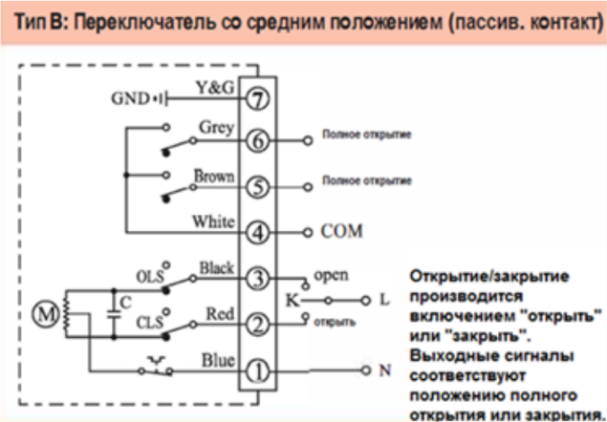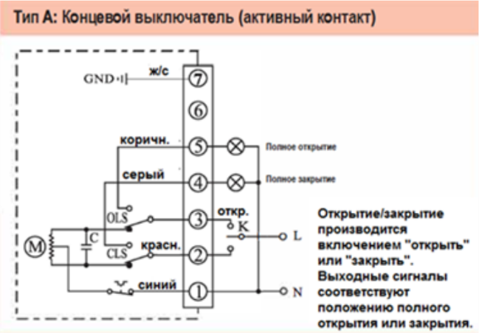

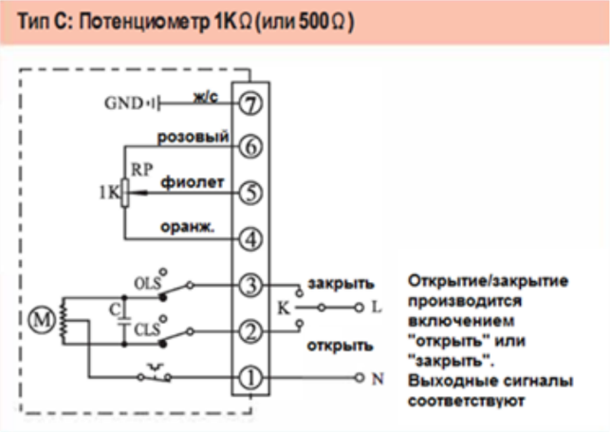

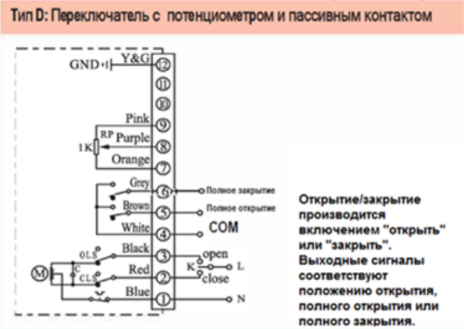

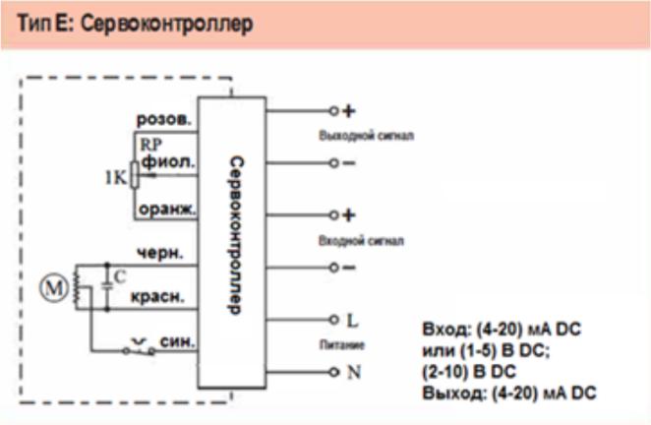

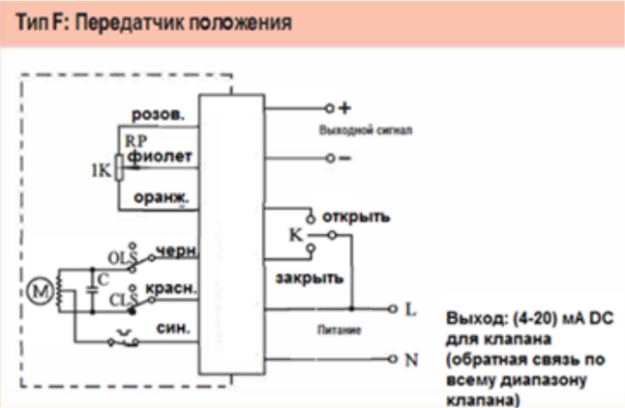

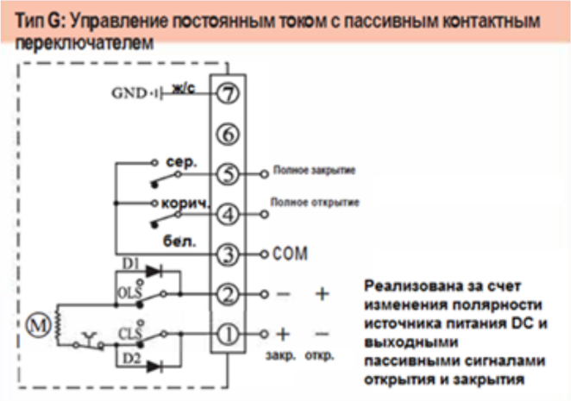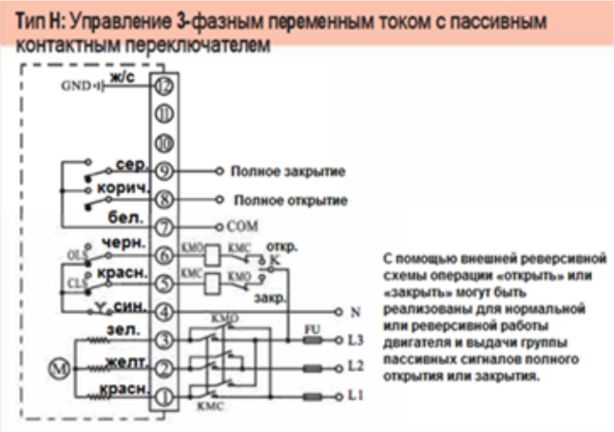

Рис. 1. Схемы подключения.

2

**Эскиз, дополнительная информация.**

|  |  |  |  |  |  |  |  |  |  |  |  |  |  |  |  |  |  |  |  |  |  |  |  |  |  |  |  |  |  |  |  |  |  |  |  |  |  |  |  |  |  |
| --- | --- | --- | --- | --- | --- | --- | --- | --- | --- | --- | --- | --- | --- | --- | --- | --- | --- | --- | --- | --- | --- | --- | --- | --- | --- | --- | --- | --- | --- | --- | --- | --- | --- | --- | --- | --- | --- | --- | --- | --- | --- |
|  |  |  |  |  |  |  |  |  |  |  |  |  |  |  |  |  |  |  |  |  |  |  |  |  |  |  |  |  |  |  |  |  |  |  |  |  |  |  |  |  |  |
|  |  |  |  |  |  |  |  |  |  |  |  |  |  |  |  |  |  |  |  |  |  |  |  |  |  |  |  |  |  |  |  |  |  |  |  |  |  |  |  |  |  |
|  |  |  |  |  |  |  |  |  |  |  |  |  |  |  |  |  |  |  |  |  |  |  |  |  |  |  |  |  |  |  |  |  |  |  |  |  |  |  |  |  |  |
|  |  |  |  |  |  |  |  |  |  |  |  |  |  |  |  |  |  |  |  |  |  |  |  |  |  |  |  |  |  |  |  |  |  |  |  |  |  |  |  |  |  |
|  |  |  |  |  |  |  |  |  |  |  |  |  |  |  |  |  |  |  |  |  |  |  |  |  |  |  |  |  |  |  |  |  |  |  |  |  |  |  |  |  |  |
|  |  |  |  |  |  |  |  |  |  |  |  |  |  |  |  |  |  |  |  |  |  |  |  |  |  |  |  |  |  |  |  |  |  |  |  |  |  |  |  |  |  |
|  |  |  |  |  |  |  |  |  |  |  |  |  |  |  |  |  |  |  |  |  |  |  |  |  |  |  |  |  |  |  |  |  |  |  |  |  |  |  |  |  |  |
|  |  |  |  |  |  |  |  |  |  |  |  |  |  |  |  |  |  |  |  |  |  |  |  |  |  |  |  |  |  |  |  |  |  |  |  |  |  |  |  |  |  |
|  |  |  |  |  |  |  |  |  |  |  |  |  |  |  |  |  |  |  |  |  |  |  |  |  |  |  |  |  |  |  |  |  |  |  |  |  |  |  |  |  |  |
|  |  |  |  |  |  |  |  |  |  |  |  |  |  |  |  |  |  |  |  |  |  |  |  |  |  |  |  |  |  |  |  |  |  |  |  |  |  |  |  |  |  |
|  |  |  |  |  |  |  |  |  |  |  |  |  |  |  |  |  |  |  |  |  |  |  |  |  |  |  |  |  |  |  |  |  |  |  |  |  |  |  |  |  |  |
|  |  |  |  |  |  |  |  |  |  |  |  |  |  |  |  |  |  |  |  |  |  |  |  |  |  |  |  |  |  |  |  |  |  |  |  |  |  |  |  |  |  |
|  |  |  |  |  |  |  |  |  |  |  |  |  |  |  |  |  |  |  |  |  |  |  |  |  |  |  |  |  |  |  |  |  |  |  |  |  |  |  |  |  |  |
|  |  |  |  |  |  |  |  |  |  |  |  |  |  |  |  |  |  |  |  |  |  |  |  |  |  |  |  |  |  |  |  |  |  |  |  |  |  |  |  |  |  |
|  |  |  |  |  |  |  |  |  |  |  |  |  |  |  |  |  |  |  |  |  |  |  |  |  |  |  |  |  |  |  |  |  |  |  |  |  |  |  |  |  |  |
|  |  |  |  |  |  |  |  |  |  |  |  |  |  |  |  |  |  |  |  |  |  |  |  |  |  |  |  |  |  |  |  |  |  |  |  |  |  |  |  |  |  |
|  |  |  |  |  |  |  |  |  |  |  |  |  |  |  |  |  |  |  |  |  |  |  |  |  |  |  |  |  |  |  |  |  |  |  |  |  |  |  |  |  |  |
|  |  |  |  |  |  |  |  |  |  |  |  |  |  |  |  |  |  |  |  |  |  |  |  |  |  |  |  |  |  |  |  |  |  |  |  |  |  |  |  |  |  |
|  |  |  |  |  |  |  |  |  |  |  |  |  |  |  |  |  |  |  |  |  |  |  |  |  |  |  |  |  |  |  |  |  |  |  |  |  |  |  |  |  |  |
|  |  |  |  |  |  |  |  |  |  |  |  |  |  |  |  |  |  |  |  |  |  |  |  |  |  |  |  |  |  |  |  |  |  |  |  |  |  |  |  |  |  |
|  |  |  |  |  |  |  |  |  |  |  |  |  |  |  |  |  |  |  |  |  |  |  |  |  |  |  |  |  |  |  |  |  |  |  |  |  |  |  |  |  |  |
|  |  |  |  |  |  |  |  |  |  |  |  |  |  |  |  |  |  |  |  |  |  |  |  |  |  |  |  |  |  |  |  |  |  |  |  |  |  |  |  |  |  |
|  |  |  |  |  |  |  |  |  |  |  |  |  |  |  |  |  |  |  |  |  |  |  |  |  |  |  |  |  |  |  |  |  |  |  |  |  |  |  |  |  |  |
|  |  |  |  |  |  |  |  |  |  |  |  |  |  |  |  |  |  |  |  |  |  |  |  |  |  |  |  |  |  |  |  |  |  |  |  |  |  |  |  |  |  |
|  |  |  |  |  |  |  |  |  |  |  |  |  |  |  |  |  |  |  |  |  |  |  |  |  |  |  |  |  |  |  |  |  |  |  |  |  |  |  |  |  |  |
|  |  |  |  |  |  |  |  |  |  |  |  |  |  |  |  |  |  |  |  |  |  |  |  |  |  |  |  |  |  |  |  |  |  |  |  |  |  |  |  |  |  |
|  |  |  |  |  |  |  |  |  |  |  |  |  |  |  |  |  |  |  |  |  |  |  |  |  |  |  |  |  |  |  |  |  |  |  |  |  |  |  |  |  |  |
|  |  |  |  |  |  |  |  |  |  |  |  |  |  |  |  |  |  |  |  |  |  |  |  |  |  |  |  |  |  |  |  |  |  |  |  |  |  |  |  |  |  |
|  |  |  |  |  |  |  |  |  |  |  |  |  |  |  |  |  |  |  |  |  |  |  |  |  |  |  |  |  |  |  |  |  |  |  |  |  |  |  |  |  |  |
|  |  |  |  |  |  |  |  |  |  |  |  |  |  |  |  |  |  |  |  |  |  |  |  |  |  |  |  |  |  |  |  |  |  |  |  |  |  |  |  |  |  |
|  |  |  |  |  |  |  |  |  |  |  |  |  |  |  |  |  |  |  |  |  |  |  |  |  |  |  |  |  |  |  |  |  |  |  |  |  |  |  |  |  |  |
|  |  |  |  |  |  |  |  |  |  |  |  |  |  |  |  |  |  |  |  |  |  |  |  |  |  |  |  |  |  |  |  |  |  |  |  |  |  |  |  |  |  |
|  |  |  |  |  |  |  |  |  |  |  |  |  |  |  |  |  |  |  |  |  |  |  |  |  |  |  |  |  |  |  |  |  |  |  |  |  |  |  |  |  |  |
|  | | | | | | | | | | | | | | | | | | | | | | | | | | | | | | | | | | | | | | | | | |

3